
ตสน.นิวส์ 3/68
(มิ.ย. 68)

ค่าปรับตามสัญญา/ข้อตกลง

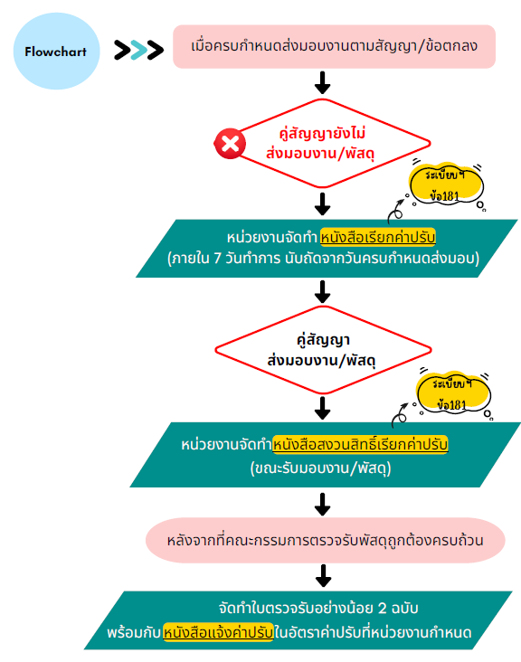
ตสน.นิวส์ 3/68
(มิ.ย. 68)

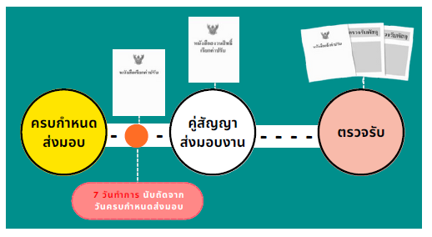

วิธีการคำนวณค่าปรับ
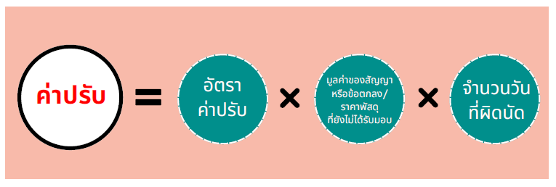
ระเบียบกระทรวงการคลังว่าด้วยการจัดซื้อจัดจ้างและการบริหารพัสดุภาครัฐ พ.ศ. 2560 ข้อ 162

อัตราค่าปรับ

ประเภท | อัตรา
การทำสัญญาหรือข้อตกลงเป็นหนังสือ  นอกจากการจ้างที่ปรึกษา | ร้อยละ 0.01 - 0.20 ของราคาพัสดุที่ยังไม่ได้รับมอบ
การจ้างซึ่งต้องการผลสำเร็จของงาน  ทั้งหมดพร้อมกัน | ร้อยละ 0.01 - 0.10 ของราคางานจ้างนั้น แต่จะต้อง  ไม่ต่ำกว่า วันละ 100 บาท
งานก่อสร้างสาธารณูปโภค ที่มีผลกระทบต่อ  การจราจร | ร้อยละ 0.25 ของราคางานจ้าง
กรณีจ้างที่ปรึกษา | ร้อยละ 0.01 - 0.10 ของราคางานจ้าง

ตสน.นิวส์ 3/68
(มิ.ย. 68)
มูลค่าของสัญญาหรือข้อตกลง/ ราคาพัสดุที่ยังไม่ได้รับมอบ
ประเภท | มูลค่า
การทำสัญญาหรือข้อตกลงเป็นหนังสือ  นอกจากการจ้างที่ปรึกษา | ราคาพัสดุที่ยังไม่ได้มอบ
  การจ้างซึ่งต้องการผลสำเร็จของงาน  ทั้งหมดพร้อมกัน  งานก่อสร้างสาธารณูปโภค ที่มีผลกระทบต่อ    การจราจร  กรณีจ้างที่ปรึกษา | ปรับเต็มมูลค่าของสัญญาหรือข้อตกลง  (เช่น กรณีการจ้างที่ต้องการผลสำเร็จของงาน  ทั้งหมดพร้อมกัน หรือ การจัดหาสิ่งของที่ประกอบกันเป็นชุด)
การนับจำนวนวันที่ผิด

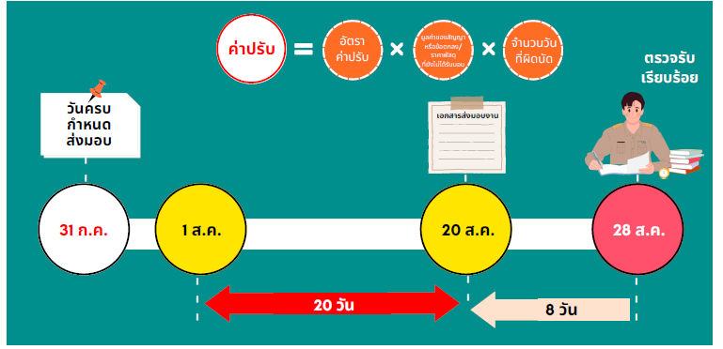
นับถัดจากวันครบกำหนดตามสัญญา/ข้อตกลงจนถึงวันที่ผู้ขายหรือผู้รับจ้างส่งมอบงานถูกต้องครบถ้วน
และคณะกรรมการตรวจรับได้ตรวจรับเรียบร้อย หัก วันที่คณะกรรมการใช้ไปในการตรวจรับออกจากจำนวนวันที่ต้องถูกปรับ


วันครบกำหนดส่งมอบ 31 ก.ค. เริ่มนับค่าปรับถัดจากวันครบกำหนดส่งมอบ 1 ส.ค.
นับถึงวันที่มีการส่งมอบ และคณะกรรมการตรวจรับถูกต้องครบถ้วน 28 ส.ค.
(ส่งมอบ 20 ส.ค. ตรวจรับถูกต้องครบถ้วน 28 ส.ค.) นับ 1 - 28 ส.ค. = 28 วัน
หัก วันที่คณะกรรมการตรวจรับดำเนินการตรวจรับ 21 - 28 ส.ค. = 8 วัน

จำนวนวันที่ผิดนัดต้องคิดค่าปรับ 28 - 8 = 20 วัน

ตสน.นิวส์ 3/68
(มิ.ย. 68)

การคำนวณค่าปรับงานก่อสร้าง


วันครบกำหนดส่งมอบเป็นวันทำการ
กำหนดอัตราค่าปรับร้อยละ 0.10 ของราคางานจ้าง
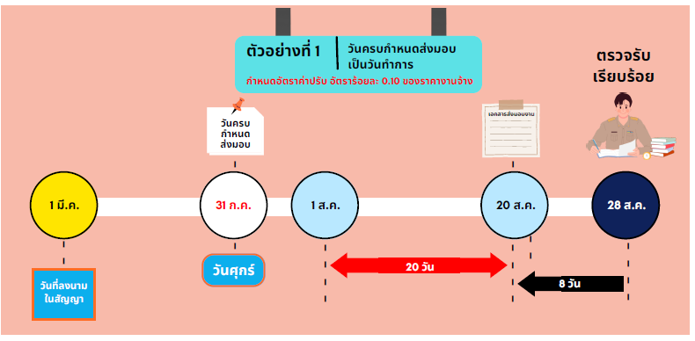
วันครบกำหนดส่งมอบ วันศุกร์ 31 ก.ค. (วันทำการ) เริ่มนับค่าปรับถัดจากวันครบกำหนด
ส่งมอบ 1 ส.ค. นับถึงวันที่มีการส่งมอบและคณะกรรมการตรวจรับถูกต้องครบถ้วน 28 ส.ค.
(ส่งมอบ 20 ส.ค. ตรวจรับถูกต้องครบถ้วน 28 ส.ค.)
นับ 1 - 28 ส.ค. = 28 วัน หัก วันที่คณะกรรมการตรวจรับดำเนินการตรวจรับ 21 - 28 ส.ค. = 8 วัน

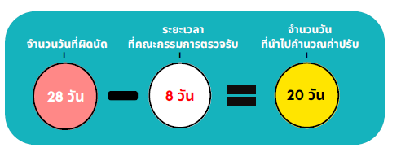
การคิดจำนวนวันผิด
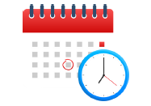

วิธีการคิดค่าปรับ

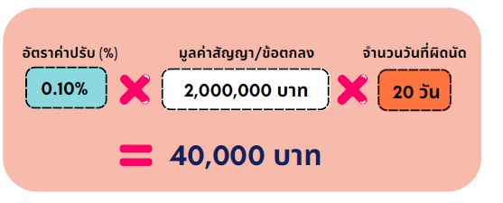

ตสน.นิวส์ 3/68
(มิ.ย. 68)

การคำนวณค่าปรับงานก่อสร้าง

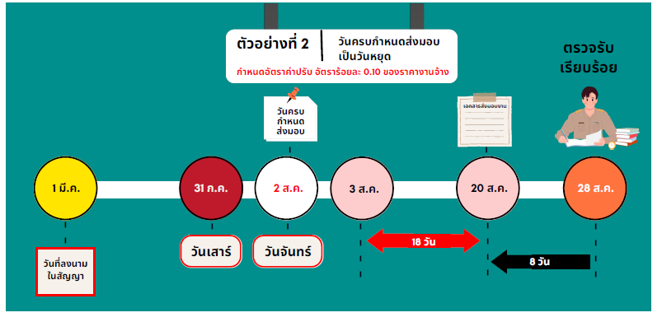
วันครบกำหนดส่งมอบเป็นวันหยุด
กำหนดอัตราค่าปรับร้อยละ 0.10 ของราคางานจ้าง
วันครบกำหนดส่งมอบ วันเสาร์ 31 ก.ค. (วันหยุด) เลื่อนวันครบกำหนดส่งมอบเป็น
วันทำการถัดไป วันจันทร์ 2 ส.ค. เริ่มนับค่าปรับถัดจากวันครบกำหนดส่งมอบ 3 ส.ค.
นับถึงวันที่มีการส่งมอบและคณะกรรมการตรวจรับถูกต้องครบถ้วน 28 ส.ค.
(ส่งมอบ 20 ส.ค. ตรวจรับถูกต้องครบถ้วน 28 ส.ค.)
นับ 3 - 28 ส.ค. = 26 วัน หัก วันที่คณะกรรมการตรวจรับดำเนินการตรวจรับ 21 - 28 ส.ค. = 8 วัน

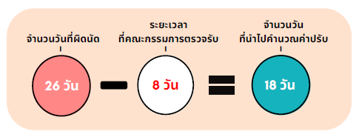
การคิดจำนวนวันผิด

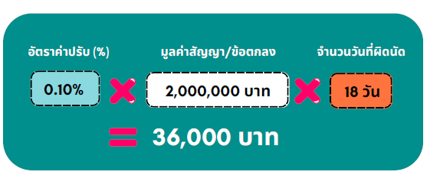
วิธีการคิดค่าปรับ

ตสน.นิวส์ 3/68
(มิ.ย. 68)

การคำนวณค่าปรับงานก่อสร้าง

มีการส่งมอบงาน 2 ครั้ง และวันครบกำหนดส่งมอบเป็นวันทำการ
กำหนดอัตราค่าปรับร้อยละ 0.10 ของราคางานจ้าง
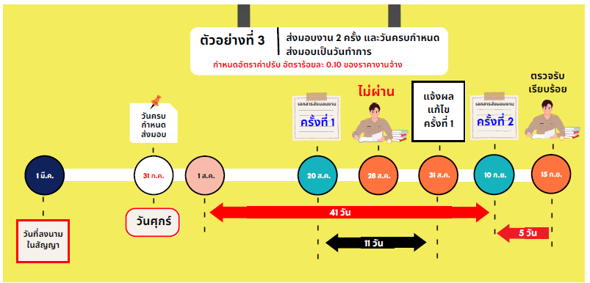

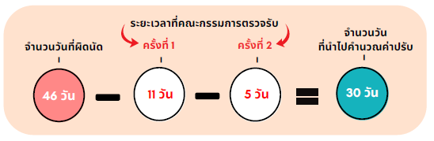
การคิดจำนวนวันผิด
วันครบกำหนดส่งมอบ วันศุกร์ 31 ก.ค. (วันทำการ) ส่งมอบงานครั้งที่ 1 วันที่ 20 ส.ค. (วันผิดนัดการส่งมอบ) คณะกรรมการตรวจรับแจ้งผลว่าไม่ผ่าน ให้แก้ไข 28 ส.ค. ส่งมอบงานครั้งที่ 2 วันที่ 10 ก.ย.
คณะกรรมการตรวจรับถูกต้องครบถ้วน 15 ก.ย. เริ่มนับค่าปรับถัดจากวันครบกำหนดส่งมอบ 1 ส.ค.
นับถึงวันที่มีการส่งมอบและคณะกรรมการตรวจรับถูกต้องครบถ้วน 15 ก.ย. นับ 1 ส.ค. - 15 ก.ย. = 46 วัน
หัก วันที่คณะกรรมการตรวจรับดำเนินการตรวจรับครั้งที่ 1 วันที่ 21 - 31 ส.ค. = 11 วัน
หัก วันที่คณะกรรมการตรวจรับดำเนินการตรวจรับครั้งที่ 2 วันที่ 11 - 15 ก.ย. = 5 วัน

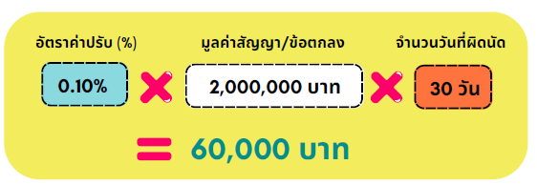
วิธีการคิดค่าปรับ

ตสน.นิวส์ 3/68
(มิ.ย. 68)

การคำนวณค่าปรับงานก่อสร้าง

มีการส่งมอบงาน 2 ครั้ง และวันครบกำหนดส่งมอบเป็นวันหยุด
กำหนดอัตราค่าปรับร้อยละ 0.10 ของราคางานจ้าง

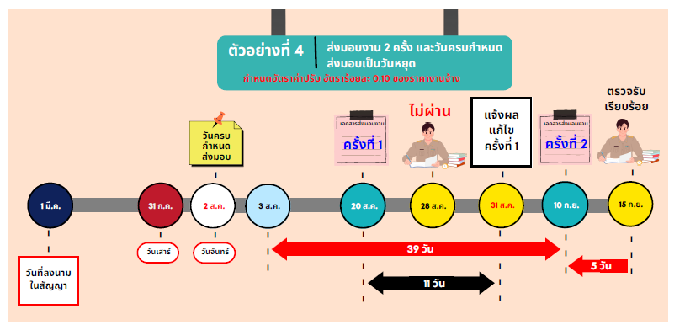

วันครบกำหนดส่งมอบ วันเสาร์ 31 ก.ค. (วันหยุด) เลื่อนวันครบกำหนดส่งมอบเป็น
วันทำการถัดไป วันจันทร์ 2 ส.ค. ส่งมอบงานครั้งที่ 1 วันที่ 20 ส.ค. (วันผิดนัดการส่งมอบ)
คณะกรรมการตรวจรับแจ้งผลว่าไม่ผ่าน ให้แก้ไข 31 ส.ค. ส่งมอบงานครั้งที่ 2 วันที่ 10 ก.ย.
คณะกรรมการตรวจรับถูกต้องครบถ้วน 15 ก.ย. เริ่มนับค่าปรับถัดจากวันครบกำหนดส่งมอบ 3 ส.ค.
นับถึงวันที่มีการส่งมอบและคณะกรรมการตรวจรับถูกต้องครบถ้วน 15 ก.ย. นับ 3 ส.ค. - 15 ก.ย. = 44 วัน
หัก วันที่คณะกรรมการตรวจรับดำเนินการตรวจรับครั้งที่ 1 วันที่ 21 - 31 ส.ค. = 11 วัน
หัก วันที่คณะกรรมการตรวจรับดำเนินการตรวจรับครั้งที่ 2 วันที่ 11 - 15 ก.ย. = 5 วัน
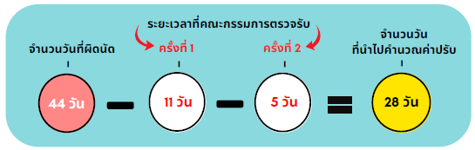
การคิดจำนวนวันผิด
วิธีการคิดค่าปรับ
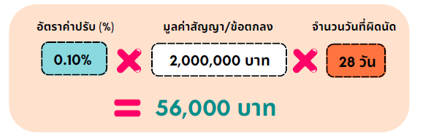

ตสน.นิวส์ 3/68
(มิ.ย. 68)

การคำนวณค่าปรับงานก่อสร้าง

มีการส่งมอบงาน 2 ครั้ง
ครั้งที่ 1 ก่อนกำหนดส่งมอบ ครั้งที่ 2 หลังกำหนดส่งมอบ
กำหนดอัตราค่าปรับร้อยละ 0.10 ของราคางานจ้าง

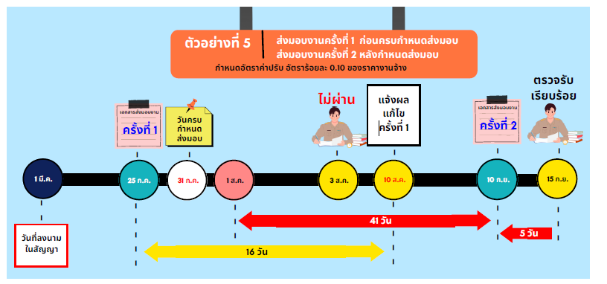

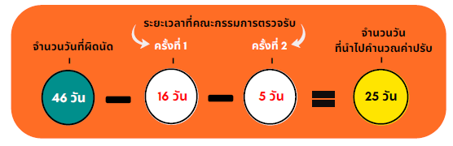
การคิดจำนวนวันผิด
วันครบกำหนดส่งมอบ 31 ก.ค. ส่งมอบงานก่อนครบกำหนด 25 ก.ค.
คณะกรรมการตรวจรับแจ้งผลว่าไม่ผ่าน ให้แก้ไข 10 ส.ค. ส่งมอบงานครั้งที่ 2 วันที่ 10 ก.ย.
คณะกรรมการตรวจรับถูกต้องครบถ้วน 15 ก.ย. เริ่มนับค่าปรับถัดจากวันครบกำหนดส่งมอบ 1 ส.ค.
นับถึงวันที่มีการส่งมอบและคณะกรรมการตรวจรับถูกต้องครบถ้วน 15 ก.ย. นับ 1 ส.ค. - 15 ก.ย. = 46 วัน
หัก วันที่คณะกรรมการตรวจรับดำเนินการตรวจรับครั้งที่ 1 วันที่ 26 ก.ค. - 10 ส.ค. = 16 วัน
หัก วันที่คณะกรรมการตรวจรับดำเนินการตรวจรับครั้งที่ 2 วันที่ 11 - 15 ก.ย. = 5 วัน

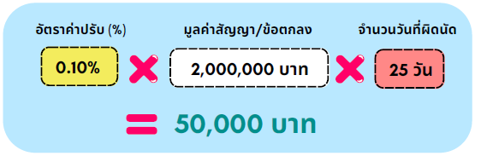
วิธีการคิดค่าปรับ

ตสน.นิวส์ 3/68
(มิ.ย. 68)



สื่อประชาสัมพันธ์เผยแพร่ความรู้ประกอบโครงการฝึกอบรมกฎหมาย
ว่าด้วยการจัดซื้อจัดจ้างและการบริหารพัสดุภาครัฐ กรมบัญชีกลาง
การนับระยะเวลาคำนวณค่าปรับกรณีงานซื้องานจ้างทั่วไป ใช้หลักการคำนวณเดียวกับ
ตัวอย่างการคำนวณค่าปรับงานก่อสร้างข้างต้น ตามอัตราที่ระเบียบกำหนด

ระเบียบกระทรวงการคลังฯ พ.ศ. 2560 และที่แก้ไขเพิ่มเติม ข้อ 181
กำหนดให้จัดทำหนังสือแจ้งการเรียกค่าปรับ และหนังสือบอกสงวนสิทธิ์การเรียกค่าปรับ
เท่านั้น ส่วนหนังสือแจ้งชำระค่าปรับจัดทำขึ้นตามสื่อประชาสัมพันธ์เผยแพร่ความรู้ฯ
ของกรมบัญชีกลาง ดังนั้น หน่วยงานจะจัดทำหนังสือแจ้งชำระค่าปรับหรือไม่ก็ได้

ตัวอย่างหนังสือแจ้งการเรียกค่าปรับ หนังสือบอกสงวนสิทธิ์การเรียกค่าปรับ
และหนังสือชำระค่าปรับของกองพัสดุ กรมชลประทาน เป็นเพียงตัวอย่างแนวทาง
ในการดำเนินการ หน่วยงานสามารถปรับเปลี่ยนข้อความได้เท่าที่ไม่ขัดกับ
ระเบียบกระทรวงการคลังฯ พ.ศ. 2560 และที่แก้ไขเพิ่มเติม


ที่มา/ อ้างอิง
ระเบียบกระทรวงการคลังว่าด้วยการจัดซื้อจัดจ้างและการบริหารพัสดุภาครัฐ
พ.ศ. ๒๕๖๐ และที่แก้ไขเพิ่มเติม
สื่อประชาสัมพันธ์เผยแพร่ความรู้ประกอบโครงการฝึกอบรมกฎหมาย
ว่าด้วยการจัดซื้อจัดจ้างและการบริหารพัสดุภาครัฐ กรมบัญชีกลาง

กองพัสดุ กรมชลประทาน
https://supply.rid.go.th/supplyrid/6/ex-talk-01.html
(ตัวอย่างหนังสือแจ้งเรียกค่าปรับ, หนังสือสงวนสิทธิ์การเรียกค่าปรับ,
ตัวอย่างหนังสือแจ้งชำระค่าปรับ)

